Tillsynsbegäran – information om höga naturvärden i avverkningsanmälan A 46602-2023 i Hässleholms kommun
Denna tillsynsbegäran behandlar höga naturvärden i avverkningsanmälan A 46602-2023 i Hässleholms kommun som inkom 2023-09-25 och omfattar 7,3 ha.
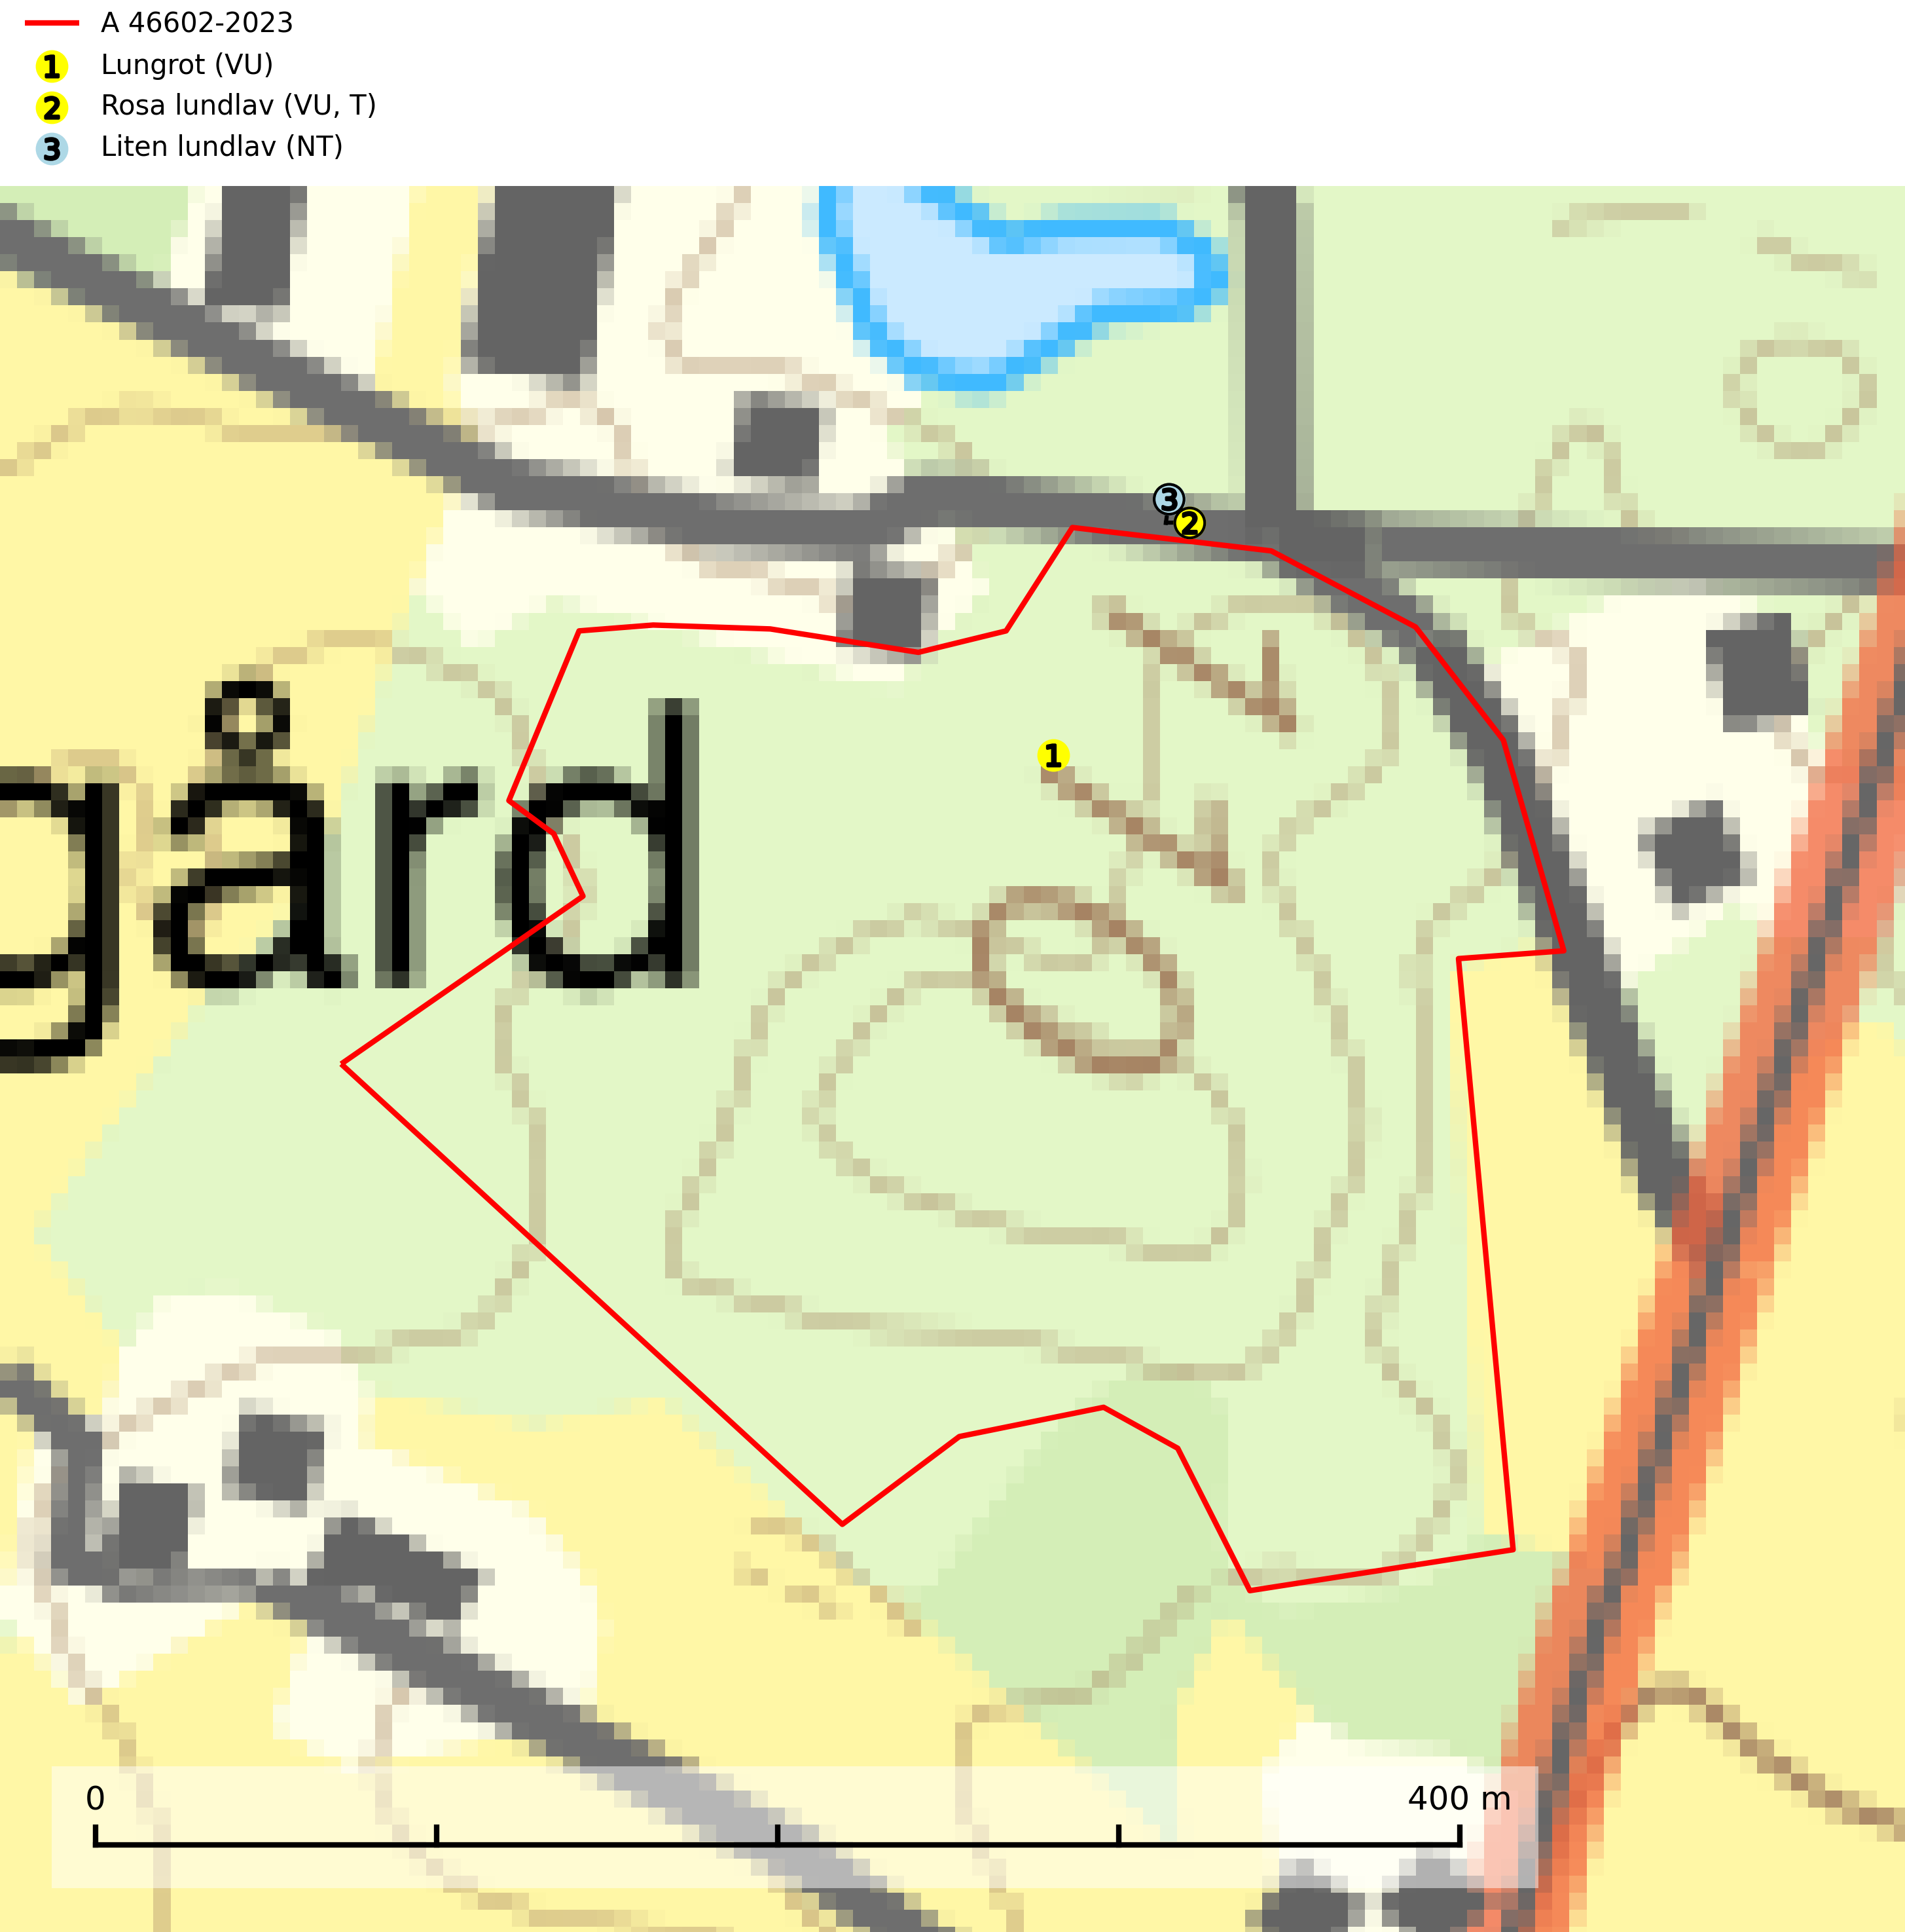
Figur 1. Fyndplatser för naturvårdsarter i och inom 5 meter från avverkningsanmälan. Markörer utan svart kant är placerade på fyndplatsen. Markörer med svart kant är placerade vid sidan av fyndplatsen har ett svart streck som visar fyndplatsens exakta position. Kartans mittpunktskoordinat är N 6206523, E 419139 i SWEREF 99 TM.
I och inom 5 meter från avverkningsanmälan finns fynd av 3 naturvårdsarter, varav 3 är rödlistade och 1 är typisk (T): lungrot (VU), rosa lundlav (VU, T) och liten lundlav (NT). Se Figur 1.

Tillsynsbegäran
Vi begär härmed att Skogsstyrelsen fattar beslut enligt miljöbalken som säkerställer att skogens höga naturvärden bevaras samt att EU-lagstiftning efterlevs och att artskyddsbrott förhindras.
Vi önskar även ta del av de ställningstaganden och beslut som myndigheten meddelar till följd av aktuell avverkningsanmälan och föreningens inlaga (se 34 § förvaltningslagen).

Naturvårdsarter och fridlysta arter
Nedan följer beskrivningar av de naturvårdsarter och fridlysta arter som har sina livsmiljöer och växtplatser i den avverkningsanmälda skogen. De påträffade naturvårdsarterna är ett tydligt kvitto på att det rör sig om en skog med höga naturvärden.
Rosa lundlav (VU) växer på ädellövträd i gamla skogar med hög och jämn luftfuktighet och signalerar skyddsvärda ädellövskogar med lång kontinuitet. Minskningstakten uppgår till 30 (20–50) % inom 50 år och överstiger gränsvärdet för Sårbar (VU). Lokaler med rika förekomster bör skyddas. Rosa lundlav är typisk art för 9020 Nordlig ädellövskog, 9110 Näringsfattig bokskog, 9130 Näringsrik bokskog och 9180 Ädellövskog i branter (SLU Artdatabanken, 2024; Nitare & Skogsstyrelsen, 2019).
Liten lundlav (NT) växer i Syd- och Mellansverige i gamla ädellövskogar med lång trädkontinuitet, främst på bok. Oftast på gamla senvuxna träd med grov och sprucken bark. Arten påverkas negativt av brist på kontinuitetsskog och lämpliga träd nyskapas i mycket begränsad omfattning. Minskningstakten uppgår till 15 (10–25) % inom 50 år och bedöms vara nära gränsvärdet för sårbar (VU) (SLU Artdatabanken, 2026).

